**CDI du Lycée Felix Eboué**



**DES INFORMATIONS, DÉSINFORMATION**

***Manipulation par l’image : Fauxtographie***

**Modalités de séance**

1H. en ½ groupe de préférence

Professeur-documentaliste

Salle de travail N°1 avec vidéo projection, son & connexion internet + le parc informatique du CDI: 13 postes

Classe : 2nde

Fiche activité élève

**Objectifs & Compétences EMI & EMC**

Distinguer les sources d'information, s'interroger sur ses propres pratiques informationnelles, sur la validité et sur la fiabilité d'une information, son degré de pertinence.

Se questionner sur les enjeux démocratiques liés à la production participative d'informations et à l'information journalistique.

Exercer son esprit critique.

**Notions travaillées**

Evaluation de l’information / Validation des sources / Techniques de retouche d’images / Moteurs de recherche dédiés (images)

**Déroulement**

*Introduction :*  15min

Présentation de la semaine de la presse, de la séance

- Point sur les pratiques médiatiques :

Accroche : Comment vous êtes vous informé de la situation quotidienne des blocages en Guyane ?

TV, radio, réseaux sociaux, y a t’il eu des informations contradictoires ? Ont-elles été vérifiées avant  d’être diffusées ?

Y a-t-il eu des démenties, Oui, Non, ( ex sur facebook envoi de CRS, démnti par le 1er Ministre, circonstances exactes du lancement de la bombe lacrymo au moment de l’attaque du commissaire de police)

Toutes les sources sont-elles toujours infaillibles ( ex de quelques couacs de l’AFP)

* Avez-vous une idée du nombre d’informations et d’échanges qui circulent en 1 minutes sur internet ?

Chiffres vertigineux de nombre de personnes connectées ( 3.4 milliards / 2 milliards facebook, 317 millions sur twitter ) 70 millions de photos sur instagram par minute

( s’il y a le temps) passer la Vidéo- source : *Internet et médias sociaux* : les grands chiffres et tendances 2017 (2min)

<https://www.youtube.com/watch?v=xVJeyKRv1ho>

Transition :

D’après vous, une image est-elle toujours vraie ? Une photo ou une vidéo sont-elles tjs et forcément le reflet exact d’une réalité ? Combien de oui ? Combien de non ?

Contrat de travail :

*Consigne :* 4 activités : une analyse d’un twitt tous ensemble, répondre à 1 questionnaire, correction en simultanée, synthèse collective vidéoprojetée avec prise de notes , tester sa présence numérique sur internet.

* La fiabilité des images :
* Activité 1 :

Analyse de l’image de la petite fille reprise dans un tweet sur la guerre en Ukraine :

1. Commençons par l’analyse de l’image de la petite fille reprise dans un twitt sur la guerre en Ukraine : V/ F ?

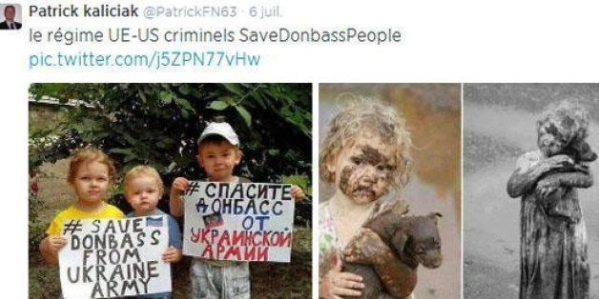

Analyse de ce tweet avec image:

1. Décrivez les images
2. b. Quel message veut faire passer ce tweet ?
3. c. Pourquoi ?

Pour dénoncer le régime européen et américain, présentés comme des criminels de guerre envers Donbass( zone occupée par les russes lors de la guerre de Donbass en 2014). faire de la propagande anti armée ukrainienne et donc pro-russe.

1. Ces images vous paraissent-elles fiables ? Ont-elles véritablement été prises en Ukraine :
2. Vérification :

* Retrouver la 1ère publication de cette image : démonstration : tineye, télécharger l’image filtre ; oldest.
* Outils de vérification de l’image-source en utilisant la fonction de recherche image google <https://images.google.com/> et présentation du site comme tineye , on a accès à l’origine de l’image : (filtre : oldest) et à toutes les fois où l’image a été reprise ainsi que sur quels sites.
* Apports d’autres outils par les élèves eux-mêmes.
* Présentation rapide de l’outil decodex du Monde : un outil pour aider à vérifier les informations qui circulent sur Internet et dénicher les rumeurs, exagérations ou déformations.   
  En savoir plus sur <http://www.lemonde.fr/verification/#pDDtI3vbDLvqexsP.99>

Résultat du la provenance du l’image de la petite fille sur tineye : photograpjhie primée lors d’un concours en Australie.

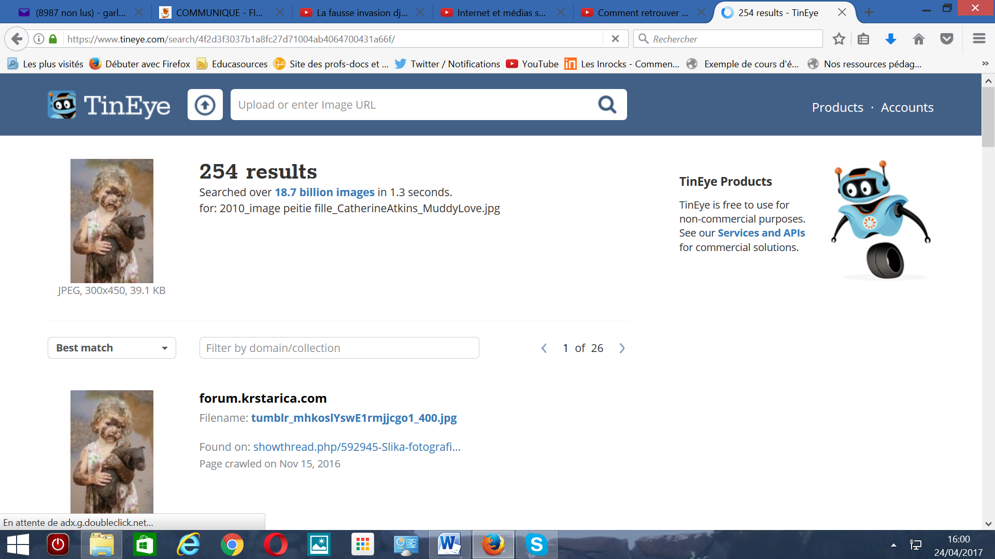

* Activité  2 : (en individuel en salle informatique du CDI) 20min

Remplir le questionnaire vidéoprojeté sur fiche individuelle :

<https://docs.google.com/forms/d/1t7REm7OS-iYIsonRVXJi1RF3M6KV35iC_jBfuK1_h9M/viewform>

Correction à l’oral en simultanée avec prise de notes.

* Pourquoi les fausses informations se multiplient ?

Pourquoi ? Quels sont les enjeux pour vous-même ? ( ex : Trump qui fait un raccourci entre la venue des migrants et un faux attentat inventé en Suède = on pourrait s’y laisser prendre et se tromper dans notre vision du monde) . “Oui, il essaie de faire passer une info fausse, car c’est dans son intérêt. C’est de la communication, pas de l’information.” Citation d’un journaliste.

* Prendre conscience de l’influence possible des fausses informations sur nos opinions et comportements, voire nos prises de décisions citoyennes
* Les fausses infos peuvent inciter à la haine, choquer, changer notre vision de l’histoire.
* Activité 3 : Synthèse collective vidéoprojetée noter sur fiche distribuée : 10min

Quelles sont les techniques utilisées pour manipuler les images ?

Quels outils pour mener l’enquête sur des photos ? Noter des sites de banques d’images libres de droits et gratuite ( pixabay) + présenter les filtres de recherches avancée sur google image

Que pouvez-vous conclure en 3 principes avant de rediffuser une information ?

Conclusion attendue : Importance de la contextualisation des textes et des images

**Evaluation** 15min

* Activité 4 :

Quizz Vrai / Faux : 2 images issues de la rubrique les décodeurs du Monde

Tester sa signature numérique : [**http://www.tahitidocs.com/outils/traces/signature.html**](http://www.tahitidocs.com/outils/traces/signature.html) **e**t répondre aux 4 questions

*Conclusion / Fin*

Visionnage de la vidéo : amazing mind le faux médium belge

<https://www.youtube.com/watch?v=spopho_wJOU>

Sondage  à l’oral : ressentis par rapport à la séance : découverte, surprise, crainte ? et comparaison avec les représentations initiales demandées en début de séance.

Réponse à 3 questions :

Les élèves ont-ils été surpris par cette pratique de manipulation des images ?

Les élèves ont-ils été convaincus ?

A l’avenir, pensent-ils réutiliser les outils comme tineye ou la recherche avancée de Google image avant de rediffuser l’image que vous aurez reçu sur vos réseaux sociaux ?

Bonus/ Prolongement possible  : Visionnage « les fausses invasions djihadistes » Emission l’autre JT ( jusqu’à 3’05) .

[**https://www.youtube.com/watch?v=43ZfUKuwJak&feature=youtu.be**](https://www.youtube.com/watch?v=43ZfUKuwJak&feature=youtu.be)

Remplir le quizz : Quizz Education aux médias (les 3 premières questions)

**: http://goo.gl/DuAqrE**

*Documents distribués :*

Fiche 1 de réponses individuelles au quizz vidéoprojeté

Fiche 2 de synthèse collective

 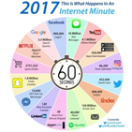

**CDI du Lycée Félix Eboué**

**DES INFORMATIONS, DÉSINFORMATION**

***Manipulation par l’image : Fauxtographie***

Fiche de réponses activité élève <https://docs.google.com/forms/d/1t7REm7OS-iYIsonRVXJi1RF3M6KV35iC_jBfuK1_h9M/viewform> vidéoprojeté

1. Quelle est ton identité ? (Nom, prénom, classe)
2. La photo de gauche est-elle truquée ? (Entoure la bonne réponse)

OUI NON

1. Si oui, quels éléments te permettent de l'affirmer ?
2. Connais-tu un logiciel de retouche d'image ?
3. Ulysse Grant, Président des EU en 1869, a voulu valorisé son courage lors d'une bataille.

A ton avis comment a-t-il fait ?

1. Que comprends-tu avec ces 3 photos ? Sais-tu comment s'appelle cette technique ?
2. Où se trouvent les enfants ? ont-ils l'air heureux ?
3. La photo est-elle la même que la précédente ? (Entoure la bonne réponse)

OUI NON

1. Les enfants ont-ils l'air heureux ? (Entoure la bonne réponse)

OUI NON

1. Qu'est-ce qui a changé entre les deux images ?
2. Quel homme semble le plus menaçant ? Explique pourquoi ?
3. Quel homme semble le plus menaçant ? Explique pourquoi ?
4. Cet homme est-il en danger ? (Entoure la bonne réponse)

OUI NON

1. Cet homme est-il en danger ? (Entoure la bonne réponse)

OUI NON

1. Dans les deux dernières images, le même procédé technique est utilisé pour tromper le lecteur. Quel est son nom ?
2. Cite deux outils pour mener l’enquête sur des images
3. Quels sont les grands principes avant de rediffuser une information ?

CORRECTION ; <https://docs.google.com/forms/d/1t7REm7OS-iYIsonRVXJi1RF3M6KV35iC_jBfuK1_h9M/viewform>

1. Quelle est ton identité ? (Nom, prénom, classe)

Docdoc

1. La photo de gauche est-elle truquée ? (Entoure la bonne réponse)

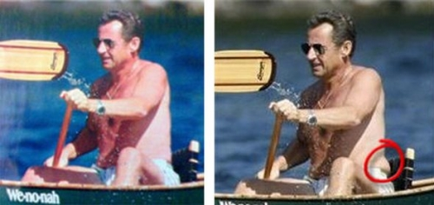

OUI NON

1. Si oui, quels éléments te permettent de l'affirmer ?

Le bourrelet de graisse disparaît, les couleurs ont été retouchées (mer bleue, peau blanchie)

1. Connais-tu un logiciel de retouche d'image ?

Oui, photoshop

1. Ulysse Grant, Président des EU en 1869, a voulu valorisé son courage lors d'une bataille. A ton avis comment a-t-il fait ?

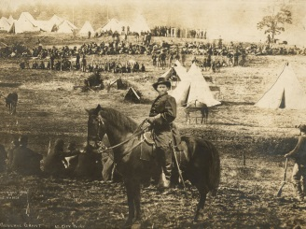

Superpositions , collage d’images différentes

1. Que comprends-tu avec ces 3 photos ? Sais-tu comment s'appelle cette technique ?

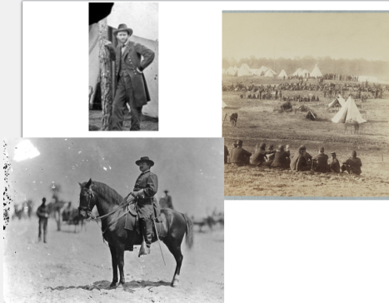

Trucage

1. Où se trouvent les enfants ? ont-ils l'air heureux ?

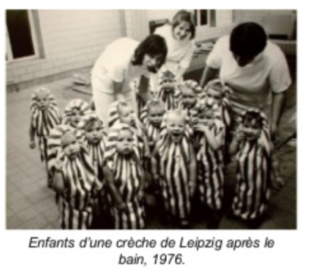

Dans une crèche à Leipzig en Allemagne, en 1976. Un seul rit, 2 sourient, les autres ont soit l’air triste, soit une expression vide sur le visage.

1. La photo est-elle la même que la précédente ? (Entoure la bonne réponse)

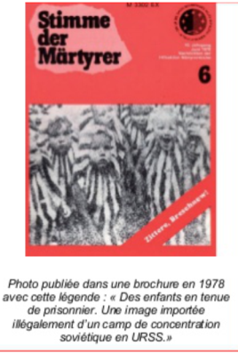

OUI NON

1. Les enfants ont-ils l'air heureux ? (Entoure la bonne réponse)

OUI NON

1. Qu'est-ce qui a changé entre les deux images ?

La légende : technique de changement de la légende

1. Quel homme semble le plus menaçant ? Explique pourquoi ?

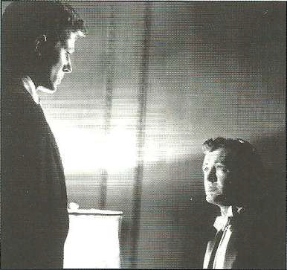

Celui de gauche, en station debout ( position de supériorité), parce qu’il a un regard menaçant et en plongée. De plus, seul son profil est éclairé, ce qui rajoute à la crainte qu’il inspire.

1. Quel homme semble le plus menaçant ? Explique pourquoi ?

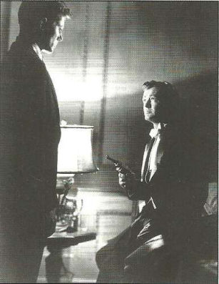

Celui de droite assis parce qu’il a une arme pointée sur l’autre personnage.

Jeu sur l’échelle de plan : on zoome sur une partie de l’image

1. Cet homme est-il en danger ? (Entoure la bonne réponse)

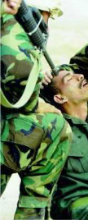

parce qu’il a une arme pointée sur sa tempe et la tête penchée en arrière évoque une exécution.

OUI NON

1. Cet homme est-il en danger ? (Entoure la bonne réponse)

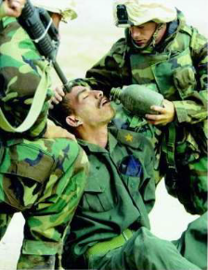

OUI NON Parce qu’en fait un autre soldat lui penche la tête pour lui donner à boire.

1. Dans les deux dernières images, le même procédé technique est utilisé pour tromper le lecteur. Quel est son nom ?

Le cadrage : rogner une image pour n’en montrer qu’une partie

1. Cite deux outils pour mener l’enquête sur des images

Tineye, recherche avancée google image

1. Quels sont les grands principes avant de rediffuser une information ?

* Vérifier la source de l’image ou de l’info,
* Vérifier la provenance de l’info : réseau social, site commercial, site officiel, site d’un organisme, site d’une agence de presse ?
* Se demander si le contenu que vous voulez publier a un caractère privé ou peut être lu par toute personne sur Internet... Attention, car tout ce que vous diffuserez volontairement (photos, écrits, enregistrements sonores) ayant un caractère privé ou intime sur Internet pourra être vu par des milliers d’inconnus, qui porteront un jugement, voire détourneront vos contenus.
* Varier et croiser ses sources.
* Vérifier les droits d’auteurs et de droits à l’image (ex : utiliser des banque d’images avec licence ou rentrées dans le domaine public) pixabay
* En cas de doute, se rendre sur décodex : <http://www.lemonde.fr/les-decodeurs/article/2017/01/23/decodex-comment-juger-la-fiabilite-d-un-site_5067739_4355770.html>

 

**CDI du Lycée Félix Eboué**

**DES INFORMATIONS, DÉSINFORMATION**

***Manipulation par l’image : Fauxtographie***

**FICHE 2 : SYNTHESE COLLECTIVE ELEVE**

1. **Techniques pour manipuler les images**

|  |  |
| --- | --- |
| **LESQUELLES ?** | **POURQUOI ?** |
|  |  |
|  |  |
|  |  |
|  |  |
|  |  |
|  |  |

1. **Quels outils pour mener l’enquête sur des photos ?**

|  |  |
| --- | --- |
|  |  |

**CORRECTION :**



1. **Quels sont les principes avant de rediffuser une information ?**

* Vérifier la source de l’image ou de l’info,
* Vérifier la provenance de l’info : réseau social, site commercial, site officiel, site d’un organisme, site d’une agence de presse ?
* Respecter la vie privée et le droit à l’image

1. **Quizz Vrai / Faux : Outil Decodex du monde**
2. Cette photo de réfugiés a-t-elle été prise le 17 mars à la frontière franco-italienne?

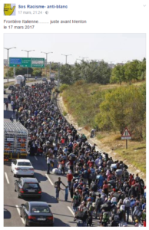

**Vrai / Faux**

1. Sur le montage photo partagé sur Facebook, on peut [lire](http://conjugaison.lemonde.fr/conjugaison/troisieme-groupe/lire/) que Quentin le pompier a eu « *l’œil crevé par la racaille »*:

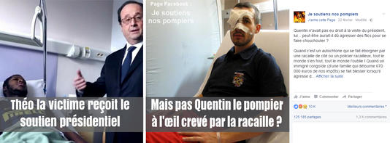

**Vrai / Faux.**

**Sources :** [**http://www.lemonde.fr/les-decodeurs/article/2017/03/29/presidentielle-15-intox-qui-ont-pollue-la-campagne_5102899_4355770.html#episode_2**](http://www.lemonde.fr/les-decodeurs/article/2017/03/29/presidentielle-15-intox-qui-ont-pollue-la-campagne_5102899_4355770.html#episode_2)

**Justification à l’oral**

**Correction :**

1. **Quizz Vrai / Faux :**

* Cette photo de réfugiés a-t-elle été prise le 17 mars à la frontière franco-italienne?

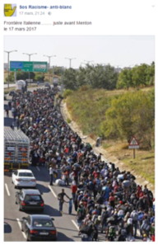

**FAUX**

Selon cette page, qui partage régulièrement des contenus hostiles à l’immigration, des milliers de réfugiés auraient traversé le 17 mars 2017 la frontière franco-italienne, près de Menton. La photo partagée date en fait du 18 septembre 2015 et a été prise par un photographe de l’agence Reuters près d’Edirne, en Turquie.

* Sur le montage photo partagé sur Facebook, on peut lire que Quentin le pompier a eu « l’œil crevé par la racaille » :

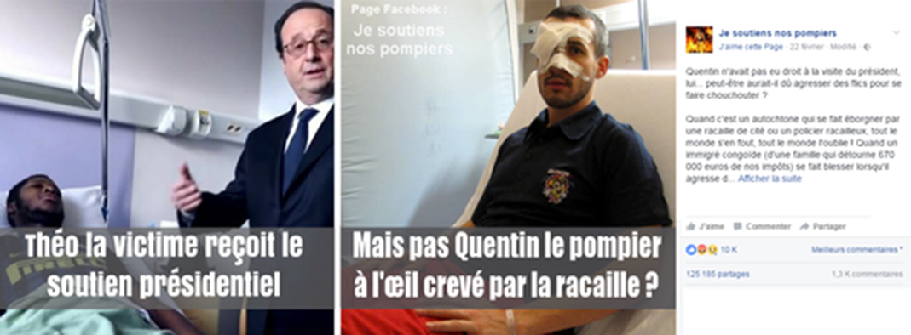

Contrairement à ce qu’ affirme le texte, la photo utilisée ne montre pas un pompier blessé par une « racaille », mais par un policier lors d’une manifestation en 2013. Explications

Le texte du message a été modifié plusieurs fois depuis sa publication, mais la version initiale, visible en ligne du 22 au 25 février, n’apportait aucune précision sur l’origine de l’image (ni date, ni contexte, ni source des informations), comme on peut le voir en cliquant sur l’historique des modifications du message. Et c’est cette version qui a le plus circulé .

1. **Teste tes traces numériques sur les réseaux sociaux , rentre ton nom et prénom sur :**

[**http://www.tahitidocs.com/outils/traces/signature.html**](http://www.tahitidocs.com/outils/traces/signature.html)

* Es-tu surpris par : le nombre de résultats qui apparaissent sur toi sur google O/ N
* Es-tu surpris par : le nombre de résultats qui apparaissent sur toi sur youtube O/ N
* Es-tu surpris par : le nombre de résultats qui apparaissent sur toi sur twitter O/ N
* Tes commentaires sur ces résultats et ce qu’on apprend sur toi  : ………………………………………………………………………………………………………………………………………………………………………………………………………………………………………………………………………………………………………………………………..……………………………

1. **Visionnage de la vidéo : le « medium belge »**

[**https://www.youtube.com/watch?v=spopho_wJOU**](https://www.youtube.com/watch?v=spopho_wJOU)

1. **Quelques conseils , pour aller plus loin**

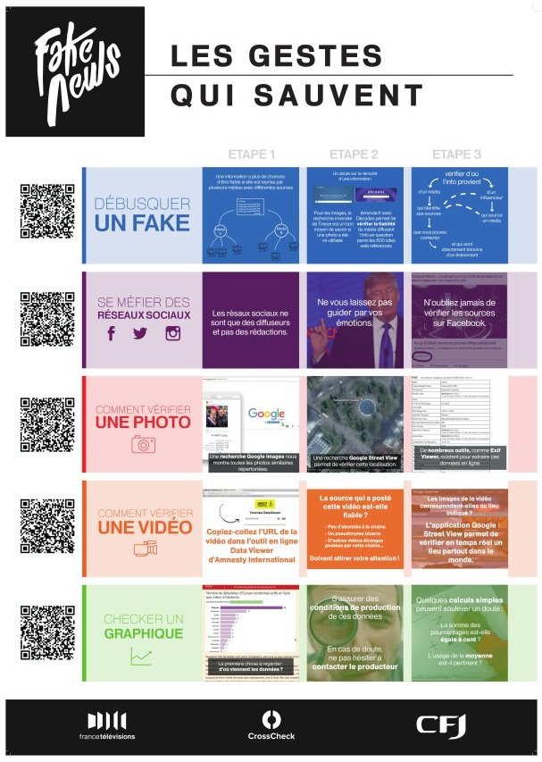

[**http://www.meta-media.fr/2017/04/20/fact-checking-notre-kit-de-survie-en-5-gestes-qui-sauvent-partenariat-avec-le-cfj.html**](http://www.meta-media.fr/2017/04/20/fact-checking-notre-kit-de-survie-en-5-gestes-qui-sauvent-partenariat-avec-le-cfj.html)

**Sitographie : Ressources : les fausses informations : info / intox**

[**http://habilomedias.ca/sites/mediasmarts/files/publication-report/full/partager-ou-ne-pas-partager.pdf**](http://habilomedias.ca/sites/mediasmarts/files/publication-report/full/partager-ou-ne-pas-partager.pdf)

[**http://www.clemi.fr/fr/ressources/nos-ressources-pedagogiques/ressources-pedagogiques/comment-demeler-linfo-de-lintox-en-jouant.html**](http://www.clemi.fr/fr/ressources/nos-ressources-pedagogiques/ressources-pedagogiques/comment-demeler-linfo-de-lintox-en-jouant.html)

[**http://www.clemi.fr/fr/evenements/semaine-de-la-presse-et-des-medias-dans-lecole/exemple-de-cours-deducation-media-en-3e.h**](http://www.clemi.fr/fr/evenements/semaine-de-la-presse-et-des-medias-dans-lecole/exemple-de-cours-deducation-media-en-3e.h)

[**http://mobile.lesinrocks.com/2017/04/04/medias/apprendre-aux-enfants-reconnaitre-les-fake-news-11928655/**](http://mobile.lesinrocks.com/2017/04/04/medias/apprendre-aux-enfants-reconnaitre-les-fake-news-11928655/)

[**https://www.youtube.com/watch?v=43ZfUKuwJak&feature=youtu.be**](https://www.youtube.com/watch?v=43ZfUKuwJak&feature=youtu.be)

[**http://observers.france24.com/fr/20151106-comment-verifier-images-reseaux-sociaux**](http://observers.france24.com/fr/20151106-comment-verifier-images-reseaux-sociaux)

[**http://e-mediaeducationlab.eu/wp-content/uploads/2017/03/e-MEL-Comprendre-et-decrypter-les-journaux-televises.pdf**](http://e-mediaeducationlab.eu/wp-content/uploads/2017/03/e-MEL-Comprendre-et-decrypter-les-journaux-televises.pdf)

[**https://evs.dis.ac-guyane.fr/Decodex-notre-kit-pour-denicher-les-fausses-informations.html**](https://evs.dis.ac-guyane.fr/Decodex-notre-kit-pour-denicher-les-fausses-informations.html)

[**http://ia71.ac-dijon.fr/creusot/lpc/SitesCanulars.pdf**](http://ia71.ac-dijon.fr/creusot/lpc/SitesCanulars.pdf)

**Outils pour vérifier les images intox :**

[**https://www.youtube.com/watch?v=hAo1LHBn1-c**](https://www.youtube.com/watch?v=hAo1LHBn1-c)

[**http://www.ac-grenoble.fr/ien.cluses/spip.php?article583**](http://www.ac-grenoble.fr/ien.cluses/spip.php?article583)

**Outils  pour conserver son esprit critique : Tineye, recherche inversé google image et moteur de recherche decodex du monde :** [**http://www.lemonde.fr/verification**](http://www.lemonde.fr/verification)

APPORTS THEORIQUES :   ( VOIR DOSSIER SEMAINE DE LA PRESSE 2017)

Décodex du monde

Qu’est-ce qu’une information ? Le mot en lui-même, dans son sens médiatique, désigne des faits portés à la connaissance d’un public. Mais pour être considérée comme telle, une « info » doit répondre à au moins trois critères.

1. Elle doit avoir un intérêt pour le public
2. Elle doit être factuelle
3. . Elle doit être vérifiée

**Qu’est-ce qu’une fausse information ? Info ou intox, comment faire la différence** ? De l’importance des sources et de la contextualisation des textes et des images. Canulars/ Rumeurs et calomnies/ Conspirationnisme/ Racisme, xénophobie/Diffamation et menaces punies par la loi/ Photos truquées, légendes mensongères/Décryptage. Jeu du « hoaxbuster » avec des articles de presse

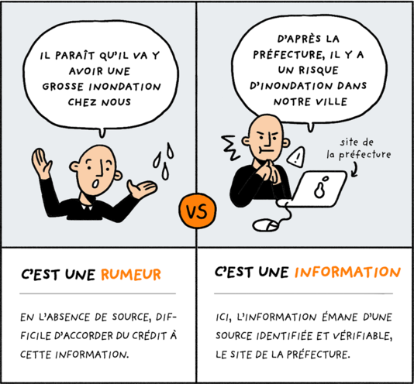



Avant de partager une information, différents outils sont à votre disposition pour évaluer la fiabilité du site sur lequel elle est hébergée :

une extension Chrome (à télécharger ici) et Firefox (à télécharger ici) qui vous indique, en temps réel et pendant votre navigation, si le site est plutôt fiable ou s’il diffuse régulièrement de fausses informations ;

un moteur de recherche sur notre site (cliquez ici pour y accéder) pour vérifier la fiabilité d’un site ;

un « bot Facebook » : lorsque vous irez parler avec Les Décodeurs dans la fenêtre de chat Facebook ou sur l’application Messenger, notre robot vous aidera à vérifier l’information (cliquez ici pour y accéder) ;

des articles pédagogiques, notamment à destination des enseignants (cliquez ici pour y accéder) : vous y trouvez des conseils pour faire la différence entre une information et une source d’information, des astuces pour vérifier une information, une image ou une vidéo qui circule sur Internet, etc.

En savoir plus sur <http://www.lemonde.fr/les-decodeurs/article/2017/01/23/decodex-qu-est-ce-qu-une-information_5067721_4355770.html#S2oRGu16W0z5DB2P.99>